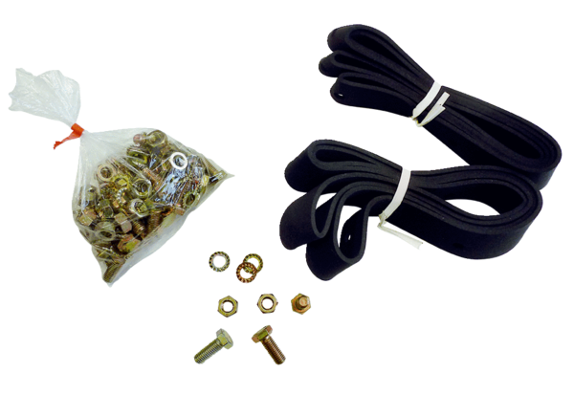Materijal za pričvršćivanje i brtvljenje BD 20Jedinica za pakiranje: 1 komAsortiman: C
Broj artikla: 0092.0132Proizvođač: MAICO

